DENEY

Konu: Sönmemiş kireç ve sönmüş kireç (harç yapımı)
Amaç: | Harç yapımını kavramak, harcın bileşenlerini öğrenmek
Malzemeler: | 3 adet beherglas(100ml), sönmemiş kireç, su, kum
Yapılışı:
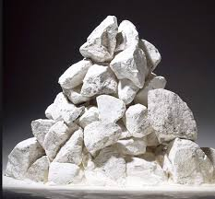
- Bir parça sönmemiş kireç alarak yaklaşık yarısına kadar su ile doldurulmuş olan beherglasa atalım.
- Beherglastaki değişimleri gözlemleyerek diğer gruplar ile gözlem sonuçlarını paylaşalım.
- Daha sonra bu karışıma (sönmüş kirece), kum ekleyerek kurumaya bırakalım.
Analiz ve Sonuç:
- Gözlemlerimizi aşağıdaki tabloya yazalım ve diğer gruplarla paylaşalım.

 | Sönmemiş kireç + Su | Sönmüş kireç + Kum
GÖZLEMLERİM
- Sönmemiş kireç ile su arasında oluşan tepkime denklemini yazınız.

- Sönmüş kireç ile sönmemiş kirecin özellikleri nelerdir?

- Bu özellikler kumla karıştırılıp kurutulduğunda nasıl değişmiştir?

